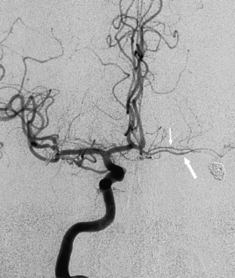 **ЯРОСЛАВСКАЯ ОБЛАСТНАЯ  
КЛИНИЧЕСКАЯ БОЛЬНИЦА.  
ОТДЕЛЕНИЕ РЕНТГЕНХИРУРГИЧЕСКИХ МЕТОДОВ**

**ДИАГНОСТИКИ И ЛЕЧЕНИЯ  
Ангиография брахиоцефальных артерий.**

|  |  |  |  |  |
| --- | --- | --- | --- | --- |
| **Дата:** | 28.11.2016 |  | **Рентгенхирург** | **Щербаков А.С.**    **Ъ**  **В.Г.БАГИН С.А.** |
| **Ф.И.О.:** | Виноградова Р.И. |  | **Операционная м/с**: | **Мешалкина И.В.** |
| **Год рождения:** | 12.05.1935 |  | **Анестезиолог**: | **Селезнев С.А.** |
| **Диагноз:** | Стеноз левой подкл. арт. |  | **М/с анестезист:** | **Капралова Е.А.** |
| **Отделение:** | 21 № 13771 |  | **Рентгенлаборант:** | **Мелека Е.А.** |
|  |  |  | | | |

|  |  |  |  |  |  |  |
| --- | --- | --- | --- | --- | --- | --- |
|  | | | **Пункция:** | **доступ** | **dex.** | **sin.** |
|  | **новокаин** | **х** |  | a. femoralis | x |  |
|  | **лидокаин** |  |  | a.radialis |  |  |

|  |  |  |  |
| --- | --- | --- | --- |
| Установлен интродьюсер: 5F | х | 8F |  |

|  |  |  |  |  |  |  |
| --- | --- | --- | --- | --- | --- | --- |
| Контраст: | | | |  | | |
|  | Визипак 320 |  | ml | Время R-скопии | 3,6 | мин. |
| х | Омнипак 350 | 100 | ml | Доза облучения | 1704,17 | мГр |

При ангиографии сосудов брахиоцефальных артерий определяется:

Стеноз устья ВСА 20%. Септальный стеноз правой ОСА 40%. Умеренно-выраженная С - деформация правой Пкл.а, стеноз устья правой ПА не более 50%. Стеноз 1 сег. левой Пкл.а 55%, стеноз устья левой ПА 65%. СМА, ПМА, интракраниальные сегменты ВСА без стенотических изменений.